MALERIKURSUS I ITALIEN
Ved Kirsten Bøgh og Allan Stabell. Den 28/6 – 7/7 2024
10 dage med 9 overnatninger – med 1 nat i Rom og 8 overnatninger ved Castel di Tora
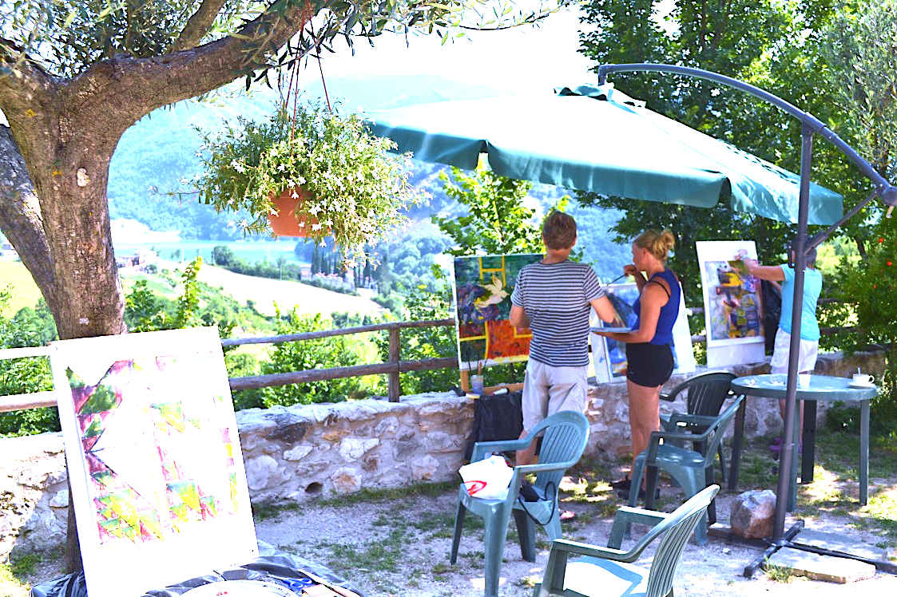 Der arbejdes i de skønne omgivelser i Sabiner bjergene.
Oplev en rejse med fordybelse i maleriet og en guidet tur i Rom. Kurset starter i Rom med en velkomstmiddag på romersk maner og en overnatning på klosteret Casa Maria Immacolata. Dagen efter guider Else Bianci os rundt og fortæller ud fra sin store viden om Rom. Vi kører derefter op i Sabinerbjergene, hvor du får ro til at arbejde med maleri, tegning eller akvarel. Du kan lade dig inspirere af den smukke natur ved søen Lago del Turano eller motiver fra rundvisningen i Rom. Der er undervisning hver dag fra kl. 9.00 til kl. 15.00. Du får kompetent vejledning i maleri, akvarel eller tegning på dit niveau. Stemningen og atmosfæren giver ro til at arbejde med de motiver, du er fascineret af. Vores ”italienske mamma” Paula står for dejlig italiensk mad på det idylliske landsted La Posta, der ligger 1,5 km fra den pittoreske landsby Castel di Tora.

Turbeskrivelse
Vi mødes i Rom den 28/6 og går sammen ud og spiser en velkomstmiddag. Derefter overnatter vi på nonneklosteret Casa Maria Immacolata, der ligger i området omkring Peterskirken og tæt på Engelsborg. Dagen efter vil vi gå på opdagelse, indsnuse byens mange dufte og eventuelt finde inspirerende motiver. Vi bliver guidet af Else Bianchi, der med sin specifikke viden fortæller os om interessante steder i Rom. Efter rundvisningen den 1/7 bliver vi transporteret i bus til La Posta, der ligger ca. 70 - 80km nordøst for Rom i naturskønne omgivelser med udsigt til søen Lago del Turano i Sabiner bjergene. Der er 1,5 km til den lille pittoreske by Castel di Tora og Lago del Turano. Man kan bade i søen, og der er mulighed for at gå ture i bjergene.
Der er undervisning hver dag fra kl. 9.00 til kl. 15.00 og billedgennemgang fra 18.30. til 19.30 Under billedgennemgangen ser vi på det, hver især har frembragt i dagens løb og analyserer de enkelte billeder.
Om aftenen hygger vi os sammen på La Posta. Paula laver mad fra det traditionelle italienske landkøkken med friske råvarer fra køkkenhaven - det kan I godt glæde jer til. Vi afslutter kurset med en lille udstilling og fernisering, hvor vi hygger os med hinanden. Den 9/7 er hjemrejsedag, hvor du vil blive transporteret til lufthavnen i Rom.
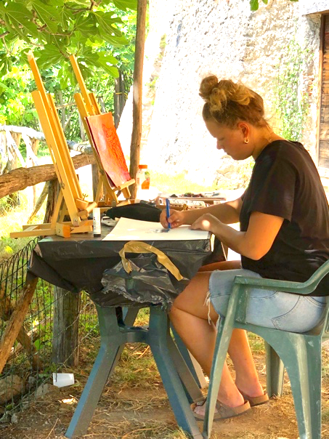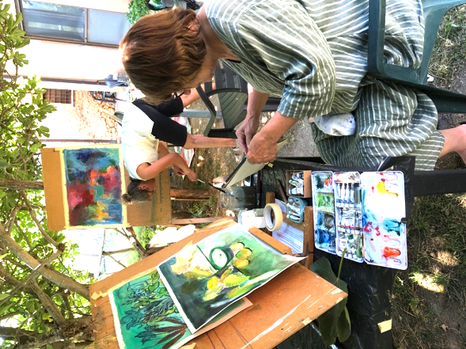
Der males på La Posta.

Undervisning i maleri:
De inspirerende omgivelser giver dig mulighed for at omdanne dine visuelle oplevelser til dit eget personlige udtryk. I undervisningsforløbet har vi planlagt små opgaver, der forholder sig til det, vi har oplevet i Rom, eller det vi oplever på selve stedet. I opgaverne er der indlagt små øvelser i farve, form og komposition. Det er frivilligt, om du ønsker at følge opgaverne, eller om du vil arbejde efter dine egne inspirationer. Undervisningen er individuel og bliver tilpasset dit niveau, og derfor kan alle både begyndere og øvede deltage. Vi forsøger, at udfordre/udvikle den enkelte igennem samtalen om det du maler/tegner. Der er mulighed for at arbejde med akrylmaleriet, akvarel, tegning og blandform.
Undervisere:
Vi er begge udøvende kunstnere, der er akademiuddannede. Vi har arrangeret lignende malerirejser mange gange og har stor erfaring i at undervise. Vores guide Else Bianci har den autoriserede guideeksamen for Rom og har lang erfaring i at rundvise. Hun er oprindelig fra Danmark, men har levet en stor del af sit liv i Rom, og kender derfor også til byens små anekdoter.
Prisen inkluderer:
En velkomstmiddag ved ankomsten til Rom, 1 overnatning på klosterpensionen ” Guest house de Cluny” m/morgenmad. Maleri undervisning ved Kirsten Bøgh og Allan Stabell og overnatning på La Posta ved byen Castel di Tora med fuld Pension – dvs. morgenmåltid, let frokost og aftensmad med to retter mad incl.vin. Derudover transport fra klosteret i Rom til La Posta og fra La Posta til lufthavnen.
I prisen er ikke inkluderet:
Ud og hjemrejse mellem Danmark - Italien og rejseforsikring. Frokosten i Rom er det eneste måltid, der ikke er inkluderet i prisen. Ønske om dobbeltværelse kan kun lade sig gøre, hvis du selv kender én, der vil dele værelse med dig, eller vi har en kursist, der ønsker det samme. Transport fra lufthavn til klosteret i Rom. Vi må tage forbehold for små ændringer i prisen og programmet, hvis noget meget uforudset opstår - men det håber vi ikke.
Tilmelding til turen:
Hvis du kunne tænke dig at melde dig til turen, vil det være bedst, hvis du tilmelder dig hurtigst muligt. Det er lettere at få billige flybilletter, når man er tidligt ude. Du tilmeldes ved betaling af depositum på kr. 2500,-. Rejsen bliver til noget ved 8 tilmeldinger. Depositummet tilbagebetales, hvis turen aflyses. Yderligere information ang. tilmelding kan du få ved at henvende dig til os på mail eller tlf.
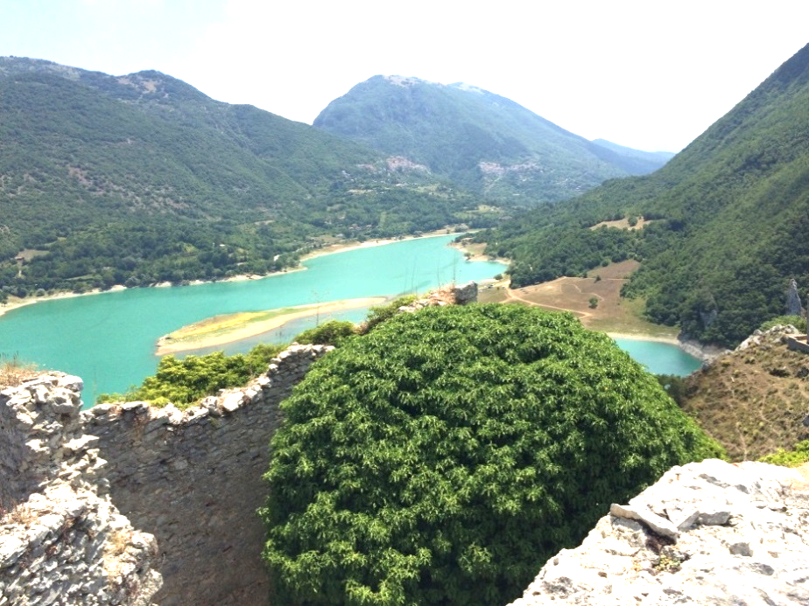
Lago del Turano.
Pris pr. person:
Dobbeltværelse m/bad kr.8900,- per person. Tillæg for enkeltværelse m/bad kr. 1500,-.
Kontakt for yderligere oplysninger:
tlf.:40 17 76 40 Allan Stabell eller 2547 0535 Kirsten Bøgh. kirstenboegh@hotmail.com
Links: www.kirstenboegh.dk www.allanstabell.com www.malerkurser-italien.dk

